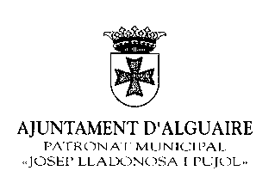

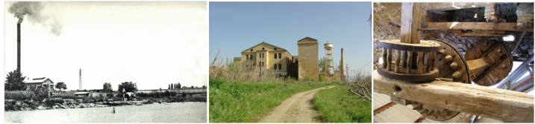
Departament d’Història

PAGESIA, INDÚSTRIA I MÓN RURAL
VIII CONGRÉS SOBRE
SISTEMES AGRARIS, ORGANITZACIÓ SOCIAL I PODER LOCAL
19 a 21 de setembre de 2013

http://www.sistemesagraris.udl.cat

Segona circular (primavera 2013)

Calendari:
- lliurament dels textos de les comunicacions (preferentment fins el 15 de juny de 2013).
- el 15 de juny de 2013 es publicarà el tríptic amb les informacions sobre inscripcions i allotjament i s’aniran publicant els resums de les comunicacions acceptades, a la pàgina web del congrés
http://www.sistemesagraris.udl.cat/VIII-Ind/VIII-PIMR.html

Programa:
dijous19 de setembre de 2013

11,00 Lliurament d’acreditacions i documentació.
12,00 Conferència inaugural.

16,00 Sessió sobre societats preindustrials.
Ponència:
Enric Guinot
professor d’Història Medieval de la Universitat de València.
Pagesia, comunitat rural i manufactura/indústria rural, segles XIV-XVI

17,00 Comunicació invitada.
José A. Nieto Sánchez
professor d’Història Moderna de la Universidad Autónoma de Madrid.
Una revisión de la industria rural castellana en la Edad Moderna: algo más que textiles.

18,15 Presentació de las comunicacions i debat. Relators: Jordi Bolòs Masclans i Antoni Passola Tejedor, professors d’Història Medieval i d’Història Moderna de la UdL, respectivament.
divendres 20 de setembre de 2013

9,30 Sessió sobre l’edat contemporània

Ponències:
Luís Germán i Fernando Collantes
professors d’Història Econòmica de la Universidad de Zaragoza
Industria y mundo rural en la España contempánea

Ramon Ramon,
professor d’Història Econòmica de la Universitat de Barcelona
La industria rural als Països Catalans contemporanis

12,00 Presentació de les comunicacions i debat. Relators: Antonieta Jarne Mòdol i Jaume Barrull Pelegrí, professors d’Història contemporània de la UdL.

16,30 Treball de camp: Indústria i paisatge rural. A càrrec d’Ignasi Aldomà Buixadé, Jordi Bolòs Masclans, Josep Forns Bardají i Enric Vicedo Rius.

dissabte 21 de setembre de 2013

10,00 Seminari sobre la industrialització contemporània al Segrià. Història i conservació del patrimoni.
Coordinació: Josep Forns Bardají, professor d’història.

Josep Forns Bardají, professor d'Història: La indústria rural del nord del Segrià.

Joan Català Codina, llicenciat en Geografia i Història: Persones i màquines a la colònia industrial d'Alcanís (Rosselló).

Eduard Antorn Montseny, arquitecte: El projecte de rehabilitació de la Mata de Pinyana (Alguaire).

13,00 Exposició fotogràfica sobre la indústria a Alguaire i comarca.

Comitè Científic:

Enric Vicedo Rius (coordinador), Ignasi Aldomà Buixadé, Jaume Barrull Pelegrí, Jordi Bolòs Masclans, Josep Forns Bardají, Antonieta Jarne Mòdol, Joan J. Busqueta Riu, Manuel Lladonosa Vall-llebrera, Conxita Mir Curcó, Antoni Passola Tejedor i Joan Sagués Sanjosé.

